

Medlemsblad nr 5, december 2017

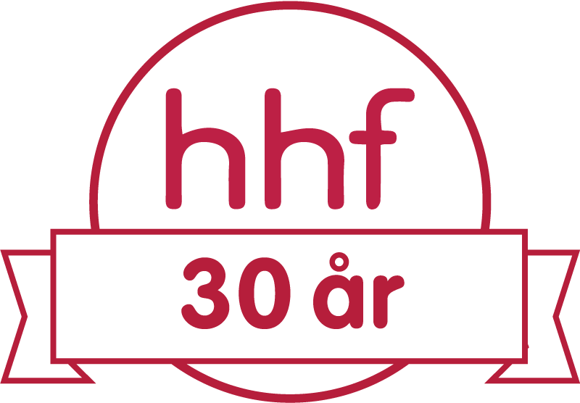

**Ordförande har ordet**

**Från inga mänskliga rättigheter till fulla mänskliga rättigheter?**

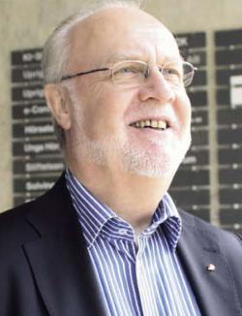

Att sitta lite vid sidan av och följa debatten som just nu pågår inom området ”personer med funktionsnedsättning” är oroande. Det handlar om flera avgörande utvecklingar inom för individen avgörande områden såsom rätten till personligt stöd (LSS), FN:s konvention om mänskliga rättigheter för personer med funktionsnedsättning samt hjälpmedelsverksam­hetens framtida utformning. Jag törs påstå att det finns liknande oroande utvecklingar inom alla områden såsom rehabilitering, olika ersättningsstöd m.m.

HandikappHistoriska Föreningen firar i år som de flesta vet 30 år. Längre fram i detta nummer av Medlemsbladet berättar vi från föreningens jubileumsdag på Ersta hotell och konferens i Stockholm den 2 december.

I vårt arbete hittills kan vi konstatera att vi har kunnat se en mycket positiv utveckling under hela 1900-talet och fram till nu när det gäller levnadsvillkoren för personer med funktionsnedsättning. Två av våra framlidna medlemmar Bengt Lindqvist och Karl Grunewald, som också uppmärksammades på jubileumsdagen, har i två skilda skrifter givit uttryck för färdriktningen nämligen i Bengts utredning ”Från patient till medborgare” och i Karls bok ”Från idiot till medborgare”.

Vad är det då som händer nu? Det kan vi säkert diskutera och framförallt ska vi diskutera. Hela 1900-talet präglades alltså av en ständig utveckling och förbättring för personer med funktionsnedsättning. Det sågs nog som en del i den generella välfärdsutvecklingen där alla skulle få vara med.

Den senaste stora reformen i Sverige är LSS-lagen som kom på 1990-talet. Därefter har utvecklingen avstannat och snarast kommit att präglas av återhållsamhet och i vissa fall även försämringar. I motsats till den utvecklingen har det övergripande stödet för ett ytterligare steg till fulla mänskliga rättigheter tagits genom FN:s konvention som också antagits av Sverige för snart 10 år sedan. Det känns som att ansvariga politiker inte velat använda konventionen för att utveckla och förbättra livsvillkoren för personer med funktionsnedsättning.

Från HHF:s sida är det angeläget att vi med forskarnas hjälp kan få en beskrivning av utvecklingen och få fakta kring hur levnadsvillkoren faktiskt har utvecklats de senaste 30 - 40 åren. Något som vi alla behöver som underlag för att arbeta med våra framtidsfrågor. Jag hoppas att när någon skriver för HHF om ytterligare 30 år så beskriver denne hur personer med funktionsnedsättning för 20 år sedan äntligen fick sina fulla mänskliga rättigheter i enlighet med konventionens idé. För att detta ska ske krävs nya och starka åtgärder från alla inblandade.

God Jul och Gott Nytt År!

Jan-Peter Strömgren

**HandikappHistoriska Föreningens   
30-årsjubileum**

Ordförande **Jan-Peter Strömgren** hälsar alla hjärtligt välkomna till seminariedagen, som samlat såväl gamla kämpar som nyare medlemmar. Vi firar att HHF har funnits i 30 år och vi kan konstatera att föreningen varit mycket aktiv, trots bristande resurser.

För att visa på individers betydelse har vi för dagen valt att ha två framlidna medlemmar som grund för två seminarier. Här skulle givetvis många andra också kunnat användas men vi har funnit dessa två som bra exempel på att man som individ kan påverka utvecklingen.

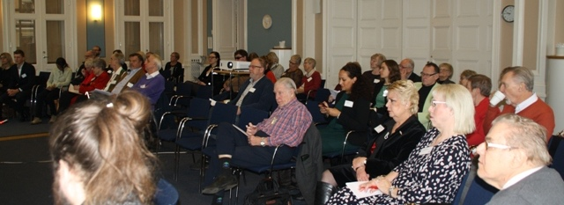

*Drygt 50 personer hade kommit till HHF:s jubileumsdag på Ersta hotell och konferens*

Glädjande att så många valt att komma hit idag! Nordiska kontakter har inbjudits men tyvärr har ingen haft möjlighet att komma. Vi har också bjudit in myndigheter och andra intressenter men även här har det varit svårt att få positiva svar.

Idag används ordet kulturarv när vi talar om historia, dessutom är ordet Handikapp inte ”gångbart”, men tyvärr har begreppsförvirringen gjort att vi inte ännu har hittat ett bättre namn på föreningen än det vi nu har. Under åren har HHF medverkat till en stor mängd seminarier, böcker och inte minst stora projekt med arvsfondsstöd. Internationella kontakter har varit viktiga.

Ordet går så till **Claes G Olsson** HHF:s nuvarande vice ordförande, som var med vid föreningens bildande den 25 november 1987. Samtidigt bildades motsvarande förening i Danmark och ett livligt samarbete

mellan de nordiska länderna startade med regelbundna nordiska handikapphistoriska konferenser.

Studiematerial, böcker och avhandlingar producerades av aktiva medlemmar, föreläsningar, seminarier och kurser anordnades, ett Medlemsblad såg tidigt dagens ljus och diskussionen om ett handikapphistoriskt museum var aktuell i många år. ”Gräv där du står-rörelsen” var populär. HHF sökte pengar från Allmänna Arvsfonden och fick medel till två stora projekt HAIKU och FOKUS.

**Seminarium om Bengt Lindqvist**



**Karl-Gunnar Roth,** veteran från De blindas förening, senare Synskadades Riksförbund inledde och berättade målande hur Bengt kom in i intressepolitiken som en frisk fläkt. Nya idéer och ett annat arbetsklimat på DBF där han så småningom blev ordförande. Teknisk utveckling följdes med stort intresse och kurser i engelska för personalen leddes av Magister Lindqvist. Bengt var också mycket engagerad i forskningsprojektet PUSS (Pedagogiska Undersökningar rörande Synskadades Studiesituation), då han själv hade varit Sveriges första reselärare för synskadade elever i vanliga skolor. Han blev ledamot i Tomtebodaskolans styrelse och ordförande i HHF. Han var under en period ordförande i HCK. Senare blev han riksdagsledamot och därefter

biträdande socialminister i Olof Palmes regering. Han engagerade sig också i internationellt arbete och vågade ha egna åsikter.

**Barbro Carlsson** lärde känna Bengt från slutet av 60-talet och deras samarbete utvecklades så småningom till en djup och varm vänskap, med givande samtal och häftiga diskussioner. Barbro valdes till vice ordförande i HCK samtidigt som Bengt blev ordförande och tillsammans med Rolf Utberg som var kanslichef på HCK utarbetades program för påverkansarbetet och man organiserade också stora demonstrationer framförallt 1981 i Göteborg som samlade 12 000 deltagare och vid samlingsplatsen för demonstrationståget på Liseberg var man 25 000 personer. När Bengt av Olof Palme kallades till biträdande socialministerposten tyckte Barbro det var svårt att ha honom mitt emot sig vid förhandlingsbordet. Bengt hade då tre års erfarenhet av politiskt arbete sedan 1982 då han blev riksdagsman. Barbro avslutar med följande citat ur Bengts bok ”Blindstyre”: I ett demokratiskt samhälle är den kollektiva solidariteten en förutsättning för individuell frihet på jämlikhetens grund.

**Leif Karlsson** var politiskt sakkunnig i socialdepartementet 1982 till 1991.Han berättar att bakgrunden till Bengt Lindqvists statsrådsutnämning var att socialminister Sten Andersson efter valet 1985 övergått till utrikesdepartementet som utrikesminister. Bengt Lindqvist utsågs till statsråd i socialdepartementet. Förslaget till Olof Palme att Bengt Lindqvist skulle kunna bli ett kompetent och i alla delar lämpligt statsråd kom från Sten och Britta Andersson. Sten Andersson hade tidigt upptäckt Bengt Lindqvists kvaliteter och i egenskap av ordförande i Stockholms arbetarekommun verkat för att Bengt Lindqvist 1982 blev riksdagsledamot för Socialdemokraterna i Stockholms stad.

Bengt Lindqvist ansvarsområden i regeringen blev familjepolitik, äldreomsorg, handikappolitik, social forskning, Allmänna arvsfonden och från och med 1990 socialtjänstfrågor samt alkohol-och drogfrågor. Varje statsråd får av statsministern ett §5 förordnande där det framgår vilka områden som han eller hon har ansvar för. Inom dessa områden är statsrådet suveränt, oavsett om man är departementschef eller inte. Sedan är det regeringen i dess helhet som kollektivt fattar beslut. Det var mycket viktigt att organisera arbetet på ett sätt som gav Bengt möjlighet att fullgöra sin uppgift. Det underlättades av att han var en av världens främsta reglettskrivare. Grundläggande för arbetet blev departementstjänstemännens föredragningar som när det gällde Bengt Lindqvist blev fler än brukligt.

När Bengt Lindqvist blev statsråd var han klar över att han i rådande

politiska och ekonomiska läge skulle få svårt att uppfylla alla förväntningar som fanns om handikappolitiska reformer. En del reformer genomfördes. Stödet till handikapporganisationerna och till handikapp­forskning ökade, nytt bilstöd infördes, utökad tidningsutgivning för synskadade genomfördes, teckenspråkets ställning förstärktes, utökad tillfällig föräldrapenning till föräldrar med handikappade eller sjuka barn infördes. Reformer gjordes även inom skolan, kulturen och arbetsmarknadspolitiken.

Men Bengt Lindqvist hade större planer på handikappområdet samtidigt som han arbetade med familjepolitiken och äldreomsorgen. 1986 blev den nya omsorgslagen för utvecklingsstörda verklighet efter en proposition av dåvarande socialministern Sten Andersson. Lagen hade mött motstånd bland annat i Landstingsförbundet men regeringen genomdrev reformen. Omsorgslagen var principiellt viktig eftersom den kunde ses mer som en rättighetslag än som en ramlag. Den var förebild när Bengt Lindqvist 1988 tillsatte handikapputredningen med Gerhard Larsson som utredare. Utredningen skulle ta upp frågor som rörde små och mindre kända handikappgrupper, ansvarsfördelningen mellan stat och kommun, inflytande för den enskilde samt införande av handikapp­ombudsman. Våren 1991 kom delbetänkandet ”Lagen om särskilt stöd och service för vissa funktionshindrade LSS” och ”Lagen om personlig assistans och assistansersättning” som låg till grund för den assistans­reform som senare kom att genomföras i bred enighet efter proposition av Bengt Westerberg. 1992 kom slutbetänkandet ”Ett samhälle för alla” bland annat med förslag om handikappombudsman som genomfördes.

Bengt Lindqvists stora internationella nätverk vidgades än mer när han blev statsråd. Det finns mycket att förtälja om hans besök i andra länder och den respekt han möttes med. Här nämns två konventioner: FN:s barnkonvention och FN:s konvention om funktionshindrades rättigheter.

Frågan om handikappkonventionen avgjordes i regeringsdeklarationen 1988. Första steget blev Standardregler som antogs av FN 1993. Handikappkonventionen antogs slutligen av FN:s generalförsamling 2006.

Det finns inte möjligheter att här gå in på alla områden i regeringen som Bengt Lindqvist hade ansvar för. Allmänna arvsfonden hade stor betydelse för handikapprörelsen – inte minst för denna förenings tillkomst. Delegationen för social forskning gav Bengt Lindqvist tillfälle att möta intressanta och inspirerande forskare. Arbetet med socialtjänst­frågorna ledde till bildandet av Statens folkhälsoinstitut. I hela sitt arbete i

regeringen höll Bengt Lindqvist nära kontakt med handikapporganisa­tioner, pensionärsorganisationer och organisationer som arbetade för barns rättigheter.

**Kicki Nordström,** tidigare president i World Blind Union, träffade Bengt tidigt genom att hon började på en konversationskurs i engelska som Bengt ledde inom DBF i slutet på 60-talet. Senare på 90-talet kom hon att samarbeta med honom främst i samband med FN:s Standardregler för staterna om personer med funktionsnedsättningar. Konventionen om

mänskliga rättigheter för personer med funktionsnedsättningar bygger på standardreglerna och kom att utarbetas av de internationella handikapp­organisationerna och FN med stöd av Bengt Lindqvist. I detta arbete var också International Disability Agency inblandat samt även den svenska delen av IDA. Bengt var mycket drivande när det gäller att få konven­tionen på plats och den antogs av FN 2008 och ratificerades av Sverige 2009.

På 90-talet blev Bengt rapportör direkt underställd FN:s generalsekre­terare och reste mycket runt i världen för att tillse att staterna verkligen efterlevde standardreglerna och att handikapp­organisationerna i respektive land fick de stöd staterna skulle ge dem. I detta arbete rönte Bengt mycket stor uppskattning från de flesta stater men framförallt från handikapporganisationerna i respektive land.

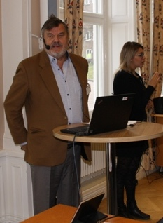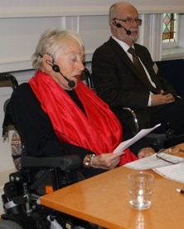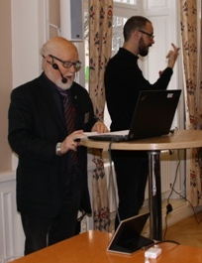

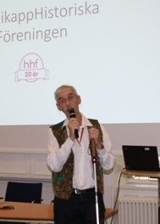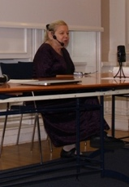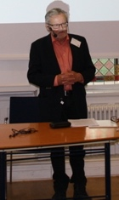

*Medverkande i seminariet om Bengt Lindqvist; Claes, Karl-Gunnar,  
 Barbro, Leif, Kicki och Gunnar*

**Seminarium om Karl Grunewald**



**Judith Timoney** (styrelseledamot i HHF och ombudsman på Riksförbundet FUB) inledde eftermiddagen med att konstatera att man kanske skulle kunna *börja* förstå Karl Grunewalds betydelse för FUB:s målgrupp om man satte sig ner med var och en av FUB:s 25 000 medlemmar och bad de berätta om sina tankar kring Karls gärning. En gärning som sträckte sig över ofattbara sju decennier och som bidrog till en av de mest betydelsefulla samhällsrevolutioner i modern tid – d.v.s. att möjliggöra ett liv som andra för personer med utvecklingsstörning.

**Conny Bergqvists** läste från boken, *Inte en främling - 41 berättelser om identitet och mångfald.* Läsningen handlade om Connys uppväxt på barnhem och senare anstalt, på 50- och 60-talet och gav åhörarna en inblick i de livsöden som Karl möte när han började som ”överinspektör för vården av psykiskt efterblivna” år 1961.

**Mårten Söder,** professor emeritus, Uppsala Universitet hadegett sin presentation rubriken **”***Karl Grunewald som social ingenjör”* och han berättade om hur Karl Grunewald på många sätt framstår som en social ingenjör både när det gäller tillämpningen av kunskap och formulerandet av lösningar på de problem som fanns. Men hans gärning speglar också några av de begränsningar som fanns med den sociala ingenjörskonsten som utgick från ett förändringsarbete ”uppifrån”. Med sitt inlägg formulerade Mårten såväl de positiva som de problematiska sidorna av den sociala ingenjörskonsten med utgångspunkt i Grunewalds verksamhet.

**Peter Brusén,** kallade sin betraktelse *”Karl Grunewald som den vänlige rebellen.”* I sin yrkesroll som enhetschef vid Socialstyrelsens handikapp­enhet, arbetade Peter tillsammans med Karl på Socialstyrelsen under bara ett år, men deras yrkesvägar korsades under fyra decennier. Peter beskrev hur Karl förändrade en del av Sverige, som för de flesta varit helt okänt. Avvecklingen av landets institutioner var inte främst ett resultat av kunskap från breda metaanalyser och evidensbaserade studier, utan byggde på *en känsla* att institutionerna måste bort! För Karl blev lagstiftningen det främsta verktyget och tillsynen var dess redskap.

Att kunna bo och finnas bland alla andra skulle minska denna ”vi och dom” situation - det var Karls starka tro. Peter konstaterade att åren mellan 1980 - 2000 var en exempellös expansiv och optimistisk period med avvecklingen av institutioner, Handikapputredningen och LSS som främsta signum. Karl fanns med i hela denna synvända och kunde med sorg konstatera att den positiva perioden följdes av en passivitet från statens sida. Vaga handlingsplaner och grumliga avsikter har ersatt den tidigare optimismen och lagstiftandet.

Peter avslutade sin presentation –med en retorisk fråga, ställd i ljuset av vår ”hisnande historielöshet”: ”*Hur kan vi i vårt intensiva utredande bli bättre på att ta ett steg till och inte samma steg en gång till?”*

**Hans Hallerfors**, redaktör och ansvarig utgivare tidskriften INTRA, beskrev hur Karl Grunewald och han startade tidskriften år 1991 och arbetade intensivt tillsammans i nästan 25 år. Karl Grunewald använde hela sin auktoritet, sina kontakter, sina kunskaper, för att åstadkomma förändring. Där fanns föräldraföreningen Riksförbundet FUB, där fanns inspektionerna som var ett vasst vapen, där fanns media som han lärde sig utnyttja, där fanns vårdcheferna som han hade täta kontakter med, där fanns cirkulären och Råd och anvisningar från Socialstyrelsen, där fanns kunskaperna, utbildningarna, läroböckerna. Omsorgsboken, som gav kunskap till flera generationer av anställda inom omsorgerna var bara ett exempel av många och så förstås, tidskriften INTRA.

Hans Hallerfors lyfte ytterligare egenskaper som gjorde den ”flexibla fundamentalisten” så framgångsrika: Grunewald höll sig fria från politiska och andra allianser, han var alltid konkret – absolut ingen vän av de högtflygande och till intet förpliktigande fraserna - och han kunde ompröva och formulera nya mål när de gamla tjänat ut sin roll. Hans upplevde också att Karls didaktiska förmåga blommade till fullo genom arbetet med INTRA.

**Diana Chafik**, antikvarie på Sörmlands museum och styrelseledamot i HHF berättade om funktionshinderhistoria, kulturhistoria och Karl Grunewald ur ett museiperspektiv. Syftet är att synliggöra människor med funktionsnedsättning i den allmänna historien. Om museer berättade om skolan ska det också berättas om att det fanns barn som bodde på institution där skola, vård och omsorg var allt i ett. Sörmlands museum har arbetat flera år med funktionshinderperspektiv och jobbar nu med ett projekt som heter ”En perfekt människa?” Museet har gjort en utställning om psykisk ohälsa som heter ”Ont i själen och överallt”, om Sundby hospital i Strängnäs.

Frågan kom till Sörmlands museum om man var intresserade att ta emot böcker från Karl Grunewald och museet samlade in skolböcker, böcker, anteckningar, föremål som doktorshatt, lagerkrans, bilder m.m. För att kunna berätta om en person så är det lika viktigt att berätta om det som var runt omkring. Det är nästan som att lägga ett pussel för att förstå kontexten för att kunna berätta en mer heltäckande historia. Den här samlingen är ett bra exempel på hur museer kan jobba med funktions­hinder­perspektivet genom att synliggöra, förbättra dokumentation och samla in föremål.

November 2018 kommer Sörmlands museum att öppna en utställning om funktionshinderhistoria och makt, där Karl Grunewalds historia självklart kommer att vara en del av utställningen.

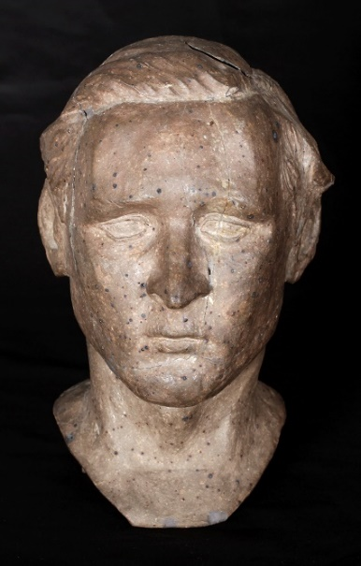

*Skulptur föreställande Karl Grunewald, gjord av hans barndomskamrat Lars Myrenberg. Båda bodde i Helsingborg och gick på läroverket där på 1930-talet.*

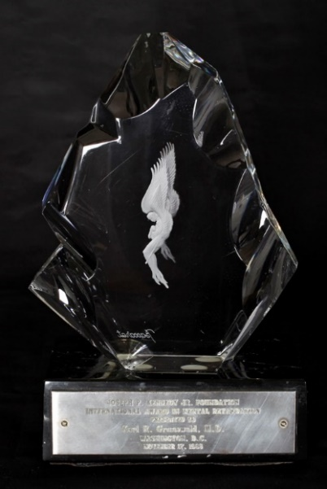

*Gåva i kristall med graverad skyddsängel donerad till Karl Grunewald.   
Joseph P. Kennedy JR. Foundation presented to Karl R. Grunewald. M.D.  
Washington. D.C. November 17. 1986.  
The great seraph. Raphael. Mightiest of angels. Patron of science and healing whose hand stirred the waters of the pool at Bethesda. Protector of the Young Tobias. Helper of the patriarch Abraham. Paragon of knowledge and love.*

Med bilder ur sin dotters liv (Anna, 21 år, född med Downs syndrom) avslutade Judith Timoney denna del av seminariet med en personlig reflektion om hur Karl Grunewalds arbete möjliggjorde ”ett liv som andra” för dagens familjer och deras barn med intellektuell funktionsnedsättning.

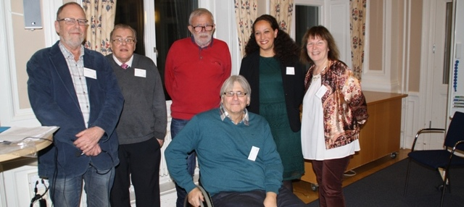

*Hans, Conny, Mårten, Peter, Diana och Judith som alla medverkade i seminariet om Karl Grunewald*

**Ordförande Jan-Peter Strömgren** avslutar seminariedagen och tackar alla som medverkat. Han konstaterar att han för egen del har lärt sig mycket som han tidigare inte kunnat eller vetat. Nu ser vi fram emot kommande år där vi hoppas på en ännu mer central roll för HHF. Vi behöver alla en bra bild av historien för att kunna planera och utveckla för framtiden!



**HHF:s årsmöte 2018**

HandikappHistoriska Föreningen håller årsmöte den 20 april kl.10.00 – 12.00i Stockholm.

Årsmöte följs traditionsenligt av ett seminarium kl.13.00 – 15.00.

Information om plats för årsmötet, tema för seminariet mm kommer i nästa nummer av Medlemsbladet samt på HHF:s webbplats [www.hhf.se](http://www.hhf.se)

**Valberedningen har ordet**

Rapport från valberedningen till HHF:s medlemmar

Inför årsmötet 2018 ser läget ut som följer:

Bland **styrelseledamöterna** går mandattiden ut för följande ledamöter

[Jan-Peter Strömgren, ordförande](mailto:Jan.Peter.Stromgren@fs.hrf.se)

Roland Pettersson

Judith Timoney

[Diana Chafik](mailto:diana_chafik@hotmail.com)

[Solveig Johansson Grip](mailto:solveig.grip@telia.com)

[Erling Södergren](mailto:erling.sodergren@fub.se%20)

**Revisorer**

Karin Thornberg Arvidsson

**Revisorsersättare**

Hanna Sejlitz

Valberedningen vill gärna få in nomineringar från er medlemmar.

Vi måste ha era förslag senast den 19 januari 2018.

Skicka era förslag till Valberedningen

Sammankallande Karin Westlund: [karin.westlund@ownit.nu](mailto:karin.westlund@ownit.nu)

Birgitta Andersson: [birgitta.mats@telia.com](mailto:birgitta.mats@telia.com)

Viviann Emanuelsson: [viviann.emanuelsson@gmail.com](mailto:viviann.emanuelsson@gmail.com)

Vänliga hälsningar

Valberedningen genom

Karin Westlund

Sammankallande

***********************

**Lästips**

**Ett boktips för dig som gillar att läsa böcker på engelska**

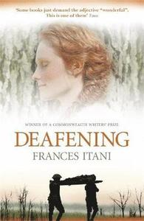

**Deafening** av Frances Itani Sceptre Publishing House 2004

Information från förlaget:

”Grania O´Neill föddes vid Lake Ontario och drabbades som barn av en sjukdom som förstörde hennes hörsel. Granias liv utan ljud är också ett liv omhuldad av sin mycket kärleksfulla familj som försöker skydda henne från lidande. Men när det står klart att Grania inte längre kan utvecklas bland hörande skickar familjen henne till Ontario School for the Deaf. Där, skyddad från den ofta oförsonliga världen utanför, lär hon sig teckenspråk och tal. Och där möter hon Jim Lloyd, en hörande man och de två börjar skapa ett nytt känslomässigt språk som omfattar både ljud och tystnad.”

Mer information finner du på sajten Public Disability History, [www.public-disabilityhistory.org](http://www.public-disabilityhistory.org), ”Deaf history and the art of writing novels”.

**En varm kram i kylan.   
Statyn föreställande Bo Östlin**

Det står en bronsstaty på gågatan i Hudiksvall, en liten stad som ligger vid Bottenvikens kust på samma breddgrad som Anchorage i Alaska. Statyn är i naturlig storlek och uppvärmd till kroppstemperatur. Den avbildar en alldagligt klädd man. Han har skor med snörning, byxor, skjorta knäppt upp i halsen och en enkel jacka med dragkedja utanpå. Händerna håller han samlade framför kroppen, på huvudet har han en keps som pryds med den välkända loggan från New York Yankees. Mannens ansikte ser avslappnat ut, han tittar nyfiket men lite tvekande på betraktaren och möter dennes blick med ett försiktigt leende. Detta är inte en staty som föreställer en kejsare, en gud eller en landsfader. Men det är inte heller en staty som föreställer vem som helst. Mitt i sin alldaglighet är detta en staty som är unik i sitt slag; det är (troligtvis) världens första staty som avbildar en person som fötts med en intellektuell funktionsnedsättning.

<https://www.mynewsdesk.com/se/glada-hudik-teatern/images/staty-oever-bosse-oestlin-795467>

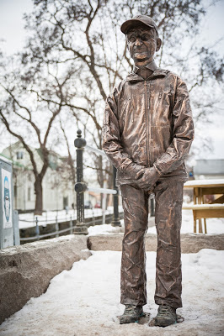

*Fotograf: Björn Lans/Balansfoto*

Mannen som statyn i Hudiksvall föreställer hette Bo Östlin, men kallades Bosse. Han föddes år 1952, i en tid som kännetecknades av institutionalisering av människor med funktionsvariationer. Men istället för att bli ett av de många barn som växte upp utan möjlighet till självbestämmande och vardagligt familjeliv, fick Bo fick växa upp i ett vanligt hem tillsammans med sina föräldrar och sin bror. Detta har framhållits som en av grunderna för hans varma personlighet. När Bo avled i sviterna av en hjärnblödning i juli 2015 var han en nationellt erkänd skådespelare som medverkat i flera teateruppsättningar vid Glada Hudikteatern, en teater där de flesta skådespelare har någon form av intellektuell funktionsnedsättning, och i filmer som exempelvis *Hur många lingon finns det i världen?* (2011) och *Hur många kramar finns det i världen* (2013).

Bosses bortgång väckte bestörtning, inte enbart i den närmaste kretsen kring honom, utan även bland många människor som aldrig träffat honom. Pär Johansson, som är grundare och verksamhetsledare vid Glada Hudikteatern, berättar i en intervju att det officiella Facebook-inlägg som berättade om Bos död visades 3,2 miljoner gånger under det första dygnet efter att det postats. Idag har det delats ungefär fjorton tusen gånger, och har ungefär sexton tusen kommentarer och sextioåtta tusen emoji-reaktioner. Talande för Bos position i Hudiksvall är även att när det lokala fotbollslaget spelade match några dagar efter han gått bort hölls det en tyst minut innan avspark och spelarna bar svarta sorgband.

I en kortfilm om Bo Östlin berättar Pär Johansson att Bo stod för två saker: han var hjälpsam och han var mycket generös kramare. Han menade att människor ska hjälpa varandra och att kramar gör att man blir på ”gladhumör”. Det var på grund av dessa egenskaper det bestämdes att statyn skulle vara uppvärmd. För att, som Pär Johansson säger i filmen ”så att man kan känna att om man har en dålig dag så kan man gå och ge Bosse en kram, och det kan kanske hjälpa...”

När Bo avlidit blev det snabbt självklart att det skulle resas en staty över honom. Det säger Johanna Mörk som är kommunikatör vid Glada Hudik-teatern. Hon berättar att idén mottogs med glädje av de som fick höra om den och att många spontant utbrast ”Såklart att Bosse ska bli staty!”. Att möjliggöra statyn blev ett projekt som sammanförde många människor från olika håll. I kontakten med kommunen ”drog alla åt samma håll, det var bara det byråkratiska som till exempel tillstånd som skulle komma på plats”, menar Mörk. Statyn finansierades med hjälp av crowdfunding. Många privatpersoner skänkte små summor, och många av teaterns samarbetspartners både större summor och föremål som auktionerades ut till förmån för statyn. Det som föreföll viktigt för dem som deltog var, menar Johanna Mörk, att Bos budskap levde vidare: Sluta aldrig kramas.

Konstnären Hanna Beling var den som utformade statyn. I Sverige är hon känd för att ligga bakom ansiktena på flera omtyckta statyer av andra kända personer, bland annat till ett minnesmärke över Astrid Lindgren i Vimmerby samt till den kända statyn av Margareta Krook som står vid Dramaten i Stockholm. I en intervju har hon sagt att det kändes ”verkligen stort att vi är med och skriver historia” och syftar på uppfattningen att statyn är den första som föreställer en person med intellektuell funktionsnedsättning.

Den 27 november 2016 avtäcktes statyn vid en välbesökt ceremoni. Tal hölls av bland andra Henrik Persson, som är ordförande i Social- och omsorgsnämnden i Hudiksvalls kommun. I sitt tal sa han att statyn ska symbolisera ”den rikedom och värme en mångfald av människor ger. Statyn får symbolisera alla människors lika värde, och kanske framförallt, statyn får symbolisera alla funktionshindrades upprättelse i samhället!” Det är stora ord för en staty som för vissa enbart föreställer en man i keps med New York Yankees-loggan på. Det verkar dock som att Persson fått rätt i att statyn blivit ett viktigt monument. När en ung kvinna mördades i Hudiksvall under våren 2017, var det vid Bo Östlin-statyn som människor samlades och blommor lades ner, berättar Johanna Mörk på Glada Hudikteatern. Detta vittnar om att statyn på kort tid blivit en värdeladdad och självklar mötesplats i staden.

Under senare år har funktionsnedsättning och kulturarv studerats i ett antal projekt i Sverige. Ett pågående forskningsprojekt med kulturarvsperspektiv vid Uppsala universitet handlar exempelvis om Ulleråker, en av de stora institutionerna för personer med funktionshinder. För Riksantikvarieämbetet verkar emellertid länken mellan ”funktionshinder” och ”kulturarv” i stor utsträckning handla om tillgänglighet. Åtminstone är det så på deras hemsida, där vi under rubriken ”Kulturarv för alla!” hittar beskrivningar om hur tillgängligheten för rullstolsburna eller blinda kan ökas på kulturarvsställen. Förhoppningsvis kommer perspektiven att både breddas och fördjupas som en effekt av Bo Östlin-statyns betydelse.

Genom statyns centrala placering i staden ger det plats till den historiska personen Bo Östlin och till hans livshistoria - det vill säga till den svenska historien om personer med intellektuella funktionsnedsättningar. Den är ett vittnesbörd om avinstitutionaliseringen, och om integrationen av människor med funktionsnedsättningar i det svenska samhället. Och i prekära tider som dessa, när det är vanligt att stöd till personer med funktionsnedsättning sänks även i Sverige, är den en viktig påminnelse om betydelsen av ett samhälle där solidaritet och lika möjligheter alltid måste vara ett mål. Genom den kollektiva samarbetsprocessen bakom dess skapande, och den funktion som en mötesplats som den spontant förvärvat, hyllar den en anmärkningsvärd man.

Fil Dr Matilda Svensson Chowdhury, Linnéuniversitetet och Stiftelsen JAG. Texten har tidigare publicerats på sajten Public Disability History.

**(O)Möjligheternas landsbygd?**

**- Om praktik och deltagande i rurala miljöer med ett**

**funktionalitetsperspektiv**

Finns det några speciella förhållanden för den som har en funktions­nedsättning och lever på landsbygden eller på en mindre ort? Det här är en fråga som vi ställer oss i ett forskningsprojekt där landsbygd korsas med funktionshinder. Vi är två kulturgeografer som arbetar med projektet, så frågeställningarna handlar till stor del om människors förhållande till sin omgivning. Hur fungerar bostäder på landsbygden? Hur används naturen? Hur fungerar allmänna kommunikationer? Vilka sociala nätverk upplevs som viktiga och tillgängliga? För att få svar på dessa frågor intervjuar vi boende på landsbygden i tre mindre svenska kommuner med egen erfarenhet av en funktionsnedsättning.

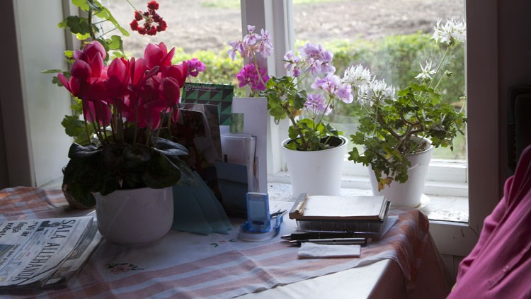

Besök hemma hos en deltagare i projektet om åldrande på landsbygden.   
Foto: Olle Norling

Vi söker också efter sammanhang där landsbygd och funktionshinder diskuteras tillsammans. Finns det några organisationer, myndigheter eller personer som identifierar funktionshinderfrågor som har särskild relevans för just landsbygdsboende? Finns kanske en urban norm som gör att typiska förhållanden på landsbygden har svårt att få gehör? Hittills har svaren varit att denna diskussion knappt existerar för funktions­hinder­­­orga­nisationer, för individen själv eller för några centrala myndigheter inom området. Om det stämmer, blir förstås frågan hur vi kan förklara det.

Från landsbygdsforskningens sida har funktionshinderperspektiv inte varit framträdande i forskningen i Sverige. Vi har upplevt att kunskapen efterfrågas, och hoppas att vi ska kunna fylla något av den kunskaps­lucka som finns. Projektet är finansierat av FORMAS och bedrivs från Uppsala universitet och Upplandsmuseet.

Cecilia Bygdell



***God Jul och Gott Nytt År***

***önskar redaktionen***

**Ansvariga för medlemsblad nr 5, december 2017**

Gunilla Stenberg Stuckey och Solveig Johansson Grip   
e-mail: [medlemsbladet@hhf.se](mailto:medlemsbladet@hhf.se)

**Adressändring**

Anmäl adressändring eller ändring av e-mail till: [medlemsregistret@hhf.se](mailto:medlemsregistret@hhf.se)